Chủ đề: [Giải toán 6 sách kết nối tri thức với cuộc sống] - Luyện tập chung trang 108 - 109.
Dưới đây Đọc tài liệu xin gợi ý giải bài tập Toán 6 với việc giải Bài 5.14 trang 109 SGK Toán lớp 6 Tập 1 sách Kết nối tri thức với cuộc sống theo chuẩn chương trình mới của Bộ GD&ĐT:

Giải Bài 5.14 trang 109 Toán lớp 6 Tập 1 Kết nối tri thức
Câu hỏi: Vẽ hình dưới đây vào giấy kẻ ô vuông rồi vẽ thêm để được hình nhận điểm O làm tâm đối xứng.
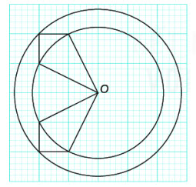
Giải
Hướng dẫn: Các em lấy bút đánh dấu các vị trí đối xứng rồi tiến hành dùng thước kẻ nối các điểm lại với nhau.
Ta được hình như sau:
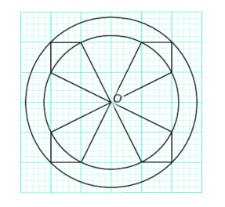
-/-
Vậy là trên đây Đọc tài liệu đã hướng dẫn các em hoàn thiện phần giải bài tập SGK Toán 6 Kết nối tri thức: Bài 5.14 trang 109 SGK Toán 6 Tập 1. Chúc các em học tốt.

